Martes
20
de Abril

Segundo de Primaria
Lengua Materna

Construyendo un cuento

Aprendizaje esperado: Escribe textos narrativos sencillos a partir de su imaginación, con imágenes y texto.

Énfasis: Recupera sus conocimientos previos sobre la trama como estructura básica narrativa de los cuentos y genera ideas iniciales para construir una historia.

¿Qué vamos a aprender?

Escribirás textos narrativos sencillos a partir de tu imaginación, con imágenes y texto.

Recuperarás conocimientos previos sobre la trama como estructura básica narrativa de los cuentos y generarás ideas iniciales para construir una historia.

¿Qué hacemos?

En esta sesión vamos a contar cuentos. ¿Te gustan los cuentos de leones?

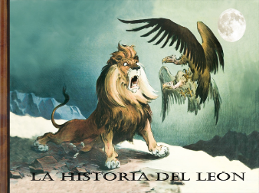

Había una vez un enorme león con una gran melena.

¡Alto! perdón por la interrupción primero se dijo que se contarían cuentos donde el personaje principal fuera un dragón.

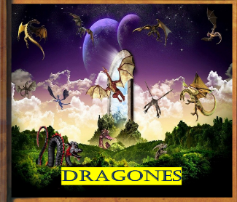

Había una vez un enorme dragón, que vivía en un tenebroso bosque.

A ver antes de comenzar ería importante saber, ¿Si te gustan los cuentos de príncipes y princesas? si es así te presentamos un cuento de princesas.

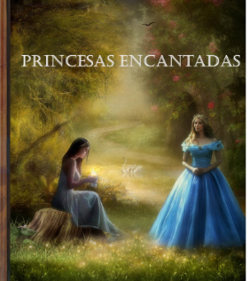

Había una vez una hermosa princesa que vivía en un esplendoroso castillo en donde era muy feliz, hasta que un día una bruja malvada la encerró en una torre.

¡No! no puede continuar con el cuento.

¡Ahora qué pasa!

A las niñas y los niños no les gusta que las princesas sean encerradas por brujas malvadas.

Ya no tenemos cuentos de princesas y si leemos un cuento de fantasmas.

No, los cuentos de fantasmas les dan miedo a los niños.

Bueno niñas y niños, y si mejor creamos nuestros propios cuentos.

Esa es una muy buena idea.

Primero tienes que planear de qué se va a tratar, los personajes que van a participar y el problema al que se van a enfrentar o las aventuras que van a vivir.

Para continuar con la sesión lee un cuento de su libro de Lengua Materna, Lecturas.

¿Cuál te gustaría leer?

¿Qué cuento sugieres leer?

Te parecería bien la lectura del cuento “La amenaza”.

Lee con atención la siguiente lectura:

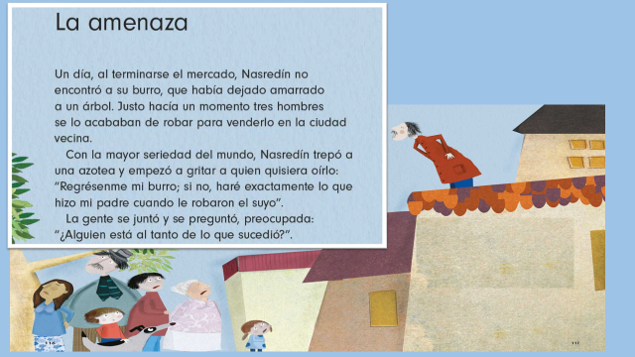
https://libros.conaliteg.gob.mx/20/P2LEA.htm?#page/116
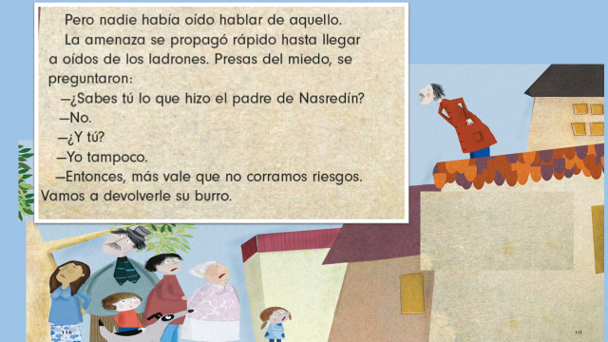
https://libros.conaliteg.gob.mx/20/P2LEA.htm?#page/117

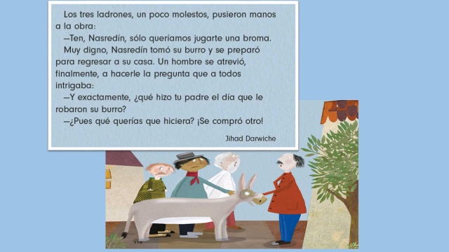
https://libros.conaliteg.gob.mx/20/P2LEA.htm?#page/118

Si tienes a la mano tú libro de lecturas, puedes abrirlo en la página 116 a 118 puedes pedir a papá, a mamá a alguna persona que te ayude con la lectura.

¿Te gustó el cuento?

Reflexiona sobre lo siguiente: ¿Qué es lo que sucede en el cuento? ¿Qué hacen los personajes? ¿Por qué lo hacen? ¿En qué termina el cuento? ¿Por qué termina de esta manera?
En el cuadro de tu libro de texto en la página 120 nos ayudará a registrar sus respuestas.

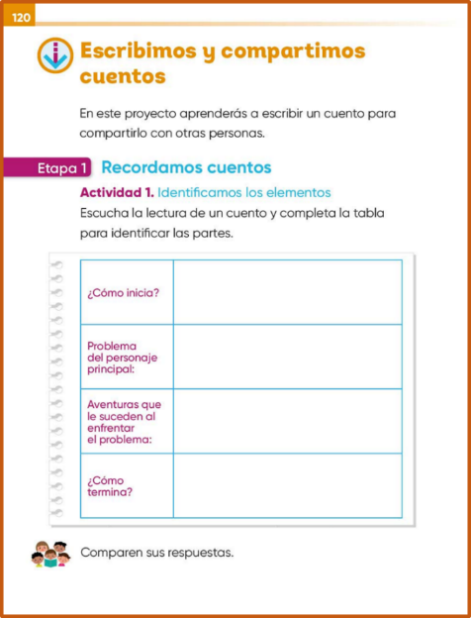
https://libros.conaliteg.gob.mx/P2ESA.htm?#page/120

Los invito a identificar algunas respuestas que nos envió uno de sus compañeros.

En donde ubicarías estas respuestas.

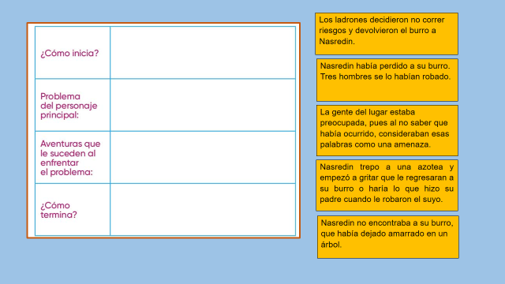
¿Tienes otras respuestas? complementa tu cuadro.

Lee otro cuento, que se encuentre en alguno de tus libros de texto y utiliza los datos del cuadro para reflexionar sobre su contenido.

Es momento de inventar tus propios cuentos. ¿De qué te gustaría que tratara tu cuento?

Imagina una historia, a los personajes y los problemas a los que se enfrentan, ahora escribe de qué tratará tu cuento, en la página 121 de tu libro de Lengua materna. Español.

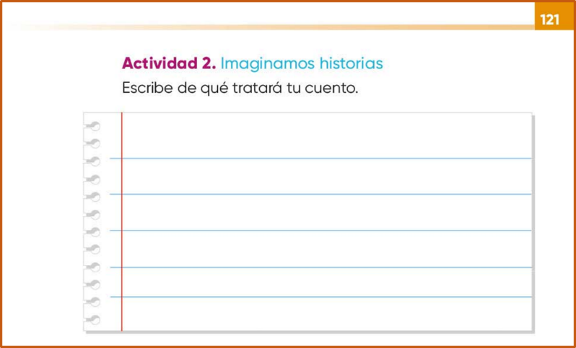

Tal vez te gusten los cuentos de dragones, de magia, de robots, de princesas, de animales del bosque, tú decides de que te gustaría escribir.

¿Qué te parece si realizamos juntos un ejemplo? Elige al personaje o personajes que utilizarías para escribir un cuento, un lugar en el que podrías ocurrir la historia y un problema que podría enfrentar el personaje.

Se te presentaran tarjetas con imágenes sobre personajes que podrías incluir en un cuento, algunas opciones de lugares donde podría ocurrir la historia y una serie de tarjetas con posibles problemas que tendría el personaje que seleccionaron.

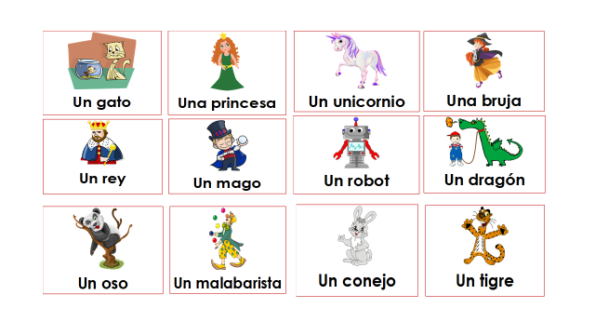
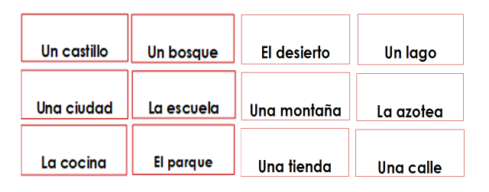
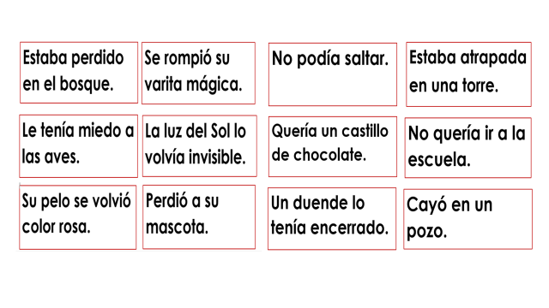
Observa atentamente cada una de las tarjetas y elije una en la que se encuentre algún personaje de tu preferencia. ¿Ya elegiste a tu personaje? Ahora decide, cuál de los lugares sería adecuado para desarrollar tu historia y finalmente selecciona una tarjeta con el problema que podría enfrentar tu personaje principal.

¿Qué personaje selecciónate? ¿Dónde se desarrollará la historia? ¿Cuál será el problema al que se enfrentará? Utiliza estos elementos para imaginar una historia.

Ahora que ya seleccionaste tus tres tarjetas, con esos elementos imagina una historia, platícasela a un amigo o a tus familiares, decide que otros aspectos puedes incluir.

Ahora que ya tienen algunas ideas de cómo iniciar la redacción de un cuento, utilicen el cuadro de su libro de texto pagina 121 para, describir el lugar en donde ocurrirá tu historia, a los personajes que vas a intervenir, el problema que presentaran los personajes y los objetos o personajes que lo ayudaran.

https://libros.conaliteg.gob.mx/P2ESA.htm?#page/121
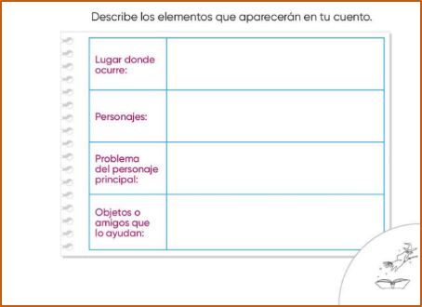

Observa algunos ejemplos que enviaron tus compañeros de segundo grado.

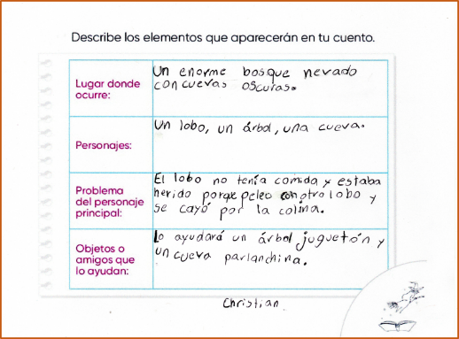
Cuenta a tú familia la historia que imaginaron.

- Video. Contando la historia
https://youtu.be/rEvwwfODM9M

En esta sesión aprendiste a identificar algunas partes del cuento: como inicia, el personaje principal, el problema al que se enfrenta o las aventuras que le suceden al enfrentar el problema y como termina.

También seleccionaste y describiste un personaje, un lugar donde ocurrirá tu historia, el problema que enfrentará el personaje y los objetos o amigos que lo ayudarán.

Trata de escribir de qué tratará tu cuento.

Si te es posible consulta otros libros y comenta el tema de hoy con tu familia. Si tienes la fortuna de hablar una lengua indígena aprovecha también este momento para practicarla y platica con tu familia en tu lengua materna.

¡Buen trabajo!

Gracias por tu esfuerzo.

Para saber más:
Lecturas

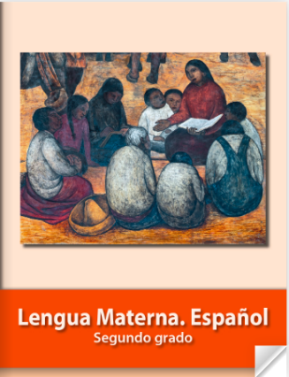
https://libros.conaliteg.gob.mx/P2ESA.htm
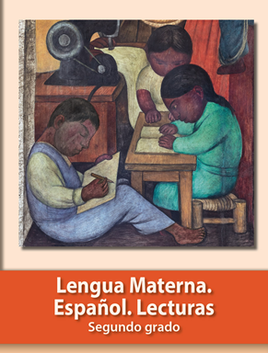
https://libros.conaliteg.gob.mx/20/P2LEA.htm

